Smlouva o dílo č. 171033
uzavřená dne, měsíce a roku níže uvedeného na základě ustanovení § 2586 a násl. zákona č. 89/2012 Sb., občanský zákoník, mezi těmito smluvními stranami:

Národní Muzeum
příspěvková organizace nepodléhající zápisu do obchodního rejstříku, zřízená Ministerstvem kultury ČR, zřizovací listina č. j. 17461/2000 ve znění pozdějších změn a doplňků
se sídlem Václavské náměstí 68, 115 79 Praha 1
IČO: 000 23 272, DIČ: CZ 000 23 272
Zastoupené: Mgr. Markem Junkem, Ph.D.
ředitelem Historického muzea
xxxxxxxxxxxxxxxxxxxxxxxxxxxxxxxxxxxxxxxxxxxxxxxxxxxxxxxxxxxxxxxxxxxxxxxxxxxxxxxxxx
(dále jen „objednavatel“)

a

Milan Kadavý, akad. mal.
IČ: 66444403
se sídlem: Nad Závěrkou 19, 169 00 Praha 6
xxxxxxxxxxxxxxxxxxxxxxx
(dále jen „zhotovitel“)
Preambule:
Smluvní strany
- prohlašují, že jsou dle příslušných právních předpisů oprávněnými subjekty provozovat činnosti, jež jsou předmětem této smlouvy a prohlašují dále, že jsou plně způsobilé a oprávněné tuto smlouvu uzavřít, a že jim není známa žádná překážka bránící v jejím podepsání.
- uzavírají tuto smlouvu o dílo, kterou se zhotovitel zavazuje k řádnému a včasnému plnění v rozsahu vymezeném předmětem smlouvy a objednatel se zavazuje k zaplacení sjednané ceny za jeho řádné a včasné provedení podle podmínek obsažených v následujících ustanoveních této smlouvy.

I.
Předmět smlouvy
- Předmětem této smlouvy je závazek zhotovitele provést pro objednatele na svůj náklad a nebezpečí za podmínek níže uvedených dílo: restaurování 5 sbírkových předmětů Historického muzea Národního muzea (zapsaných v Centrální evidenci sbírek při Ministerstvu kultury ČR, podsbírka 10-historická) (dále jen „dílo“).

- Specifikace sbírkových předmětů určených k provedení díla dle podmínek této smlouvy: 5 malovaných portrétů habsburských vladařů

1. H2-22134 obraz, portrét Františka I., rak. císaře a čes. krále, od Dominika Jana Kottuly, Praha, mezi 1820−1830, ol., pl., celek 93,8 x 78 cm
Stav: plátno má starou rentoaláž, je celkem rovné, jen spodní plátno má stopy plísně. Malba je znečištěná, pokrytá zažloutlým lakem, přeschlá, drobně krakelovaná, při okrajích odřená od vnějšího rámu. Vnitřní rám je v pořádku, vnější má drobné defekty, místy na něm odpadává zlacení. Obraz byl restaurován ještě před předáním do NM (tj. před 1919, asi kolem r. 1893). Tehdy provedena rentoaláž a obraz opatřen novými rámy. Nynější vnitřní rám je na každé straně o trochu menší, takže je plátno zahnuté i s několika milimetry malby (při nynějším restaurování nebude nutno rekonstruovat původní velikost vnitřního rámu). Boky malby byly polepeny papírem (ten je dochován jen torzálně).
Pojistná cena: 80.000,- Kč
2. H2-22135 obraz, portrét Ferdinanda I. (V.) Dobrotivého, rak. císaře a čes. krále, od Carla Geistingera, 1835, ol., pl., celek 90 x 76,7 cm
Stav: asi na přelomu 19. a 20. stol. bylo restaurováno, tehdy provedena rentoaláž, malba retušována atd. Plátno je v levé horní čtvrtině plochy, na pozadí ve výši panovníkova obočí, promáčklé zezadu, takže je zde vybouleno. Několik někdejších trhlin (na prsou mezi řády, na čele a patrně i pod ústy) je zaceleno. Malba má staré retuše, je zanešená špínou a má zažloutlý lak. Vnitřní rám je v pořádku, vnější má na více místech odřené zlato až na dřevo. Spoje vnějšího rámu jsou rozeschlé.
Pojistná cena: 80.000,- Kč
3. H2-22136 obraz, portrét Františka I., rak. císaře a čes. krále, od Karla Funka, Praha, 1821, ol., pl., celek 120,8 x 100 cm
Stav: dosud nebylo nikdy restaurováno. Plátno je zcela uvolněné a zvlněné. Malba, krakelovaná a místy porýpaná rýhami (na pravé ruce, vpravo od maršálské hole, na levé ruce), je pokryta zežloutlým lakem a nečistotami. Vnitřní rám je celkem v pořádku, jen mu chybí 5 vypínacích klínků. Vnější rám má drobné defekty a ve spojích je rozeschlý.
Pojistná cena: 90.000,- Kč
4. H2-22161 obraz, portrét Josefa II., řím. císaře a čes. a uher. krále, anonym podle Josefa
Hickela, asi Praha, kolem r. 1770, ol., pl., celek 110 x 87,2 cm
Stav: asi v 2. polovině 19. stol. byl obraz restaurován, přičemž byly vyměněny oba rámy a plátno bylo na třech místech podlepeno. Na rubu plátna je při horním okraji uprostřed jedna záplata a při dolním okraji téměř uprostřed dvě záplaty. Plátno je mírně uvolněné, jsou v něm otištěné lišty původního napínacího rámu, který byl vyměněn za stávající. Malba je přeschlá, krakelovaná, místy (např. na obličeji portrétovaného) se stříškovitě zvedá, ale zatím nikde nezačala opadávat. Lak zažloutlý, povrch pokryt sedimenty nečistot. Vnitřní rám je v pořádku. Vnější rám je na více místech oprýskaný, waschgold je místy ztmavlý v důsledku černání stříbrných fólií.
Pojistná cena: 100.000,-
5. H2-39638 obraz, portrét Ferdinanda IV., řím., čes. a uher. krále (vládu nenastoupil),
anonym, Čechy, kolem r. 1650, ol., pl., celek 85,1 x 72,2 cm
Stav: kdysi, před akvizicí do NM (převzat 1956), byl diletantsky zmenšen formát obrazu. Malba opravována dosud nebyla. Plátno je na všech čtyřech stranách dodatečně zmenšené seříznutím. Po stranách a dole sahá jen k vnějším hranám vnitřního rámu, zatímco nahoře je jeho pomalovaná část široká 7 cm přehnutá přes horní lištu vnitřního rámu. Ani na této přehnuté partii není zobrazený ovál obrazové plochy zachycen celý, jeho vršek je též odstřižený. Plátno není dostatečně vypnuté, vlevo nahoře má zvlněný záhyb, jsou v něm vytlačené vnitřní hrany stávajícího napínacího rámu. Malba je velmi přeschlá, drobně a hustě krakelovaná, na mnoha místech odřená škrábanci až na červený bolus, v dolních partiích je vypadaná až na řídké plátno. Zdá se, že obraz není vůbec nalakovaný, působí jako suchá tempera. Vnitřní rám je v poměrně dobrém stavu, ale je menší a konstrukčně nevyhovující. Vnější rám je menší, než byl původní, v rozích je mírně rozeschlý, má druhotně a hrubě přetřené původní zlacení, na mnoha místech je odřený. Oba dolní rohy jsou oštípané.
Pojistná cena: 60.000,-

v souhrnné pojistné hodnotě: 410.000,- Kč

- Objednatel zároveň svěřuje touto smlouvou zhotoviteli výše uvedené sbírkové předměty, za účelem realizace díla, které bude prováděno v pojištěném restaurátorském ateliéru zhotovitele na adrese: xxxxxxxxxxxxxxxxxxxxxxxxx, s jehož stavem a zabezpečením je strana prvá seznámena a nemá k němu výhrady.
- Zhotovitel není oprávněný bez písemného souhlasu objednatele se svěřenými předměty jakýmkoliv způsobem disponovat mimo účel stanovený v článku II, zejména je nesmí přemisťovat, přenechat k užívání třetí osobě, pořizovat jejich fotografické snímky pro jiné účely než je uvedeno v článku II, nebo umožnit fotografování či filmování svěřených předmětů jinému.
- Doba plnění předmětu smlouvy je na dobu určitou od převzetí díla do 30. listopadu 2017.
- Dobu plnění lze prodloužit písemným dodatkem k této smlouvě na základě dohody obou smluvních stran.
- Objednatel má právo odstoupením jednostranně ukončit smluvní vztah vyplývající z této smlouvy. Zhotovitel je v takovém případě povinný svěřené předměty vrátit objednateli bezodkladně nebo nejpozději do data, které strana prvá písemně straně druhé sdělí.
- Manipulaci s předměty, jejich balení a přepravu z místa uložení u objednatele na místo uložení u zhotovitele zajišťuje objednatel na své náklady a odpovědnost.
- Odpovědnost za ochranu, bezpečnost a stav svěřených předmětů nese zhotovitel po celou dobu svěření, a to až do výše jejich pojistných cen a je povinný případnou škodu objednateli uhradit v plné výši.
- Manipulaci s předměty související s jejich balením a balení pro transport z místa uložení objednatele na místo uložení u zhotovitele zajišťuje objednatel na své náklady. Transport předmětů z místa uložení u objednatele do místa uložení u zhotovitele zajišťuje na své náklady také objednatel.
II.
Rozsah díla
- Restaurování sbírkového předmětu při maximálním zachování jeho autentické materiálové a funkční podstaty podle schváleného restaurátorského záměru ze dne 23. 9. 2016 (Příloha č. 1).
- Dokumentace průběhu restaurátorských prací v písemné a obrazové digitální formě.
- Zpracování závěrečné restaurátorské zprávy, která bude zahrnovat dokumentaci průběhu restaurování dle odstavce 4 tohoto článku.
- Zhotovitel vypracuje restaurátorskou zprávu dle tohoto schématu:
- údaje a popis sbírkového předmětu
- stav sbírkového předmětu před restaurováním
- restaurátorský průzkum
- restaurátorský záměr
- postup restaurování, včetně technologie a uvedení použitých materiálů
- průběžná fotodokumentace prací při restaurování předmětů
- popis předmětu po restaurování
- případné schéma a dokumentace restaurovaných částí předmětů či odběru vzorků pro průzkum
- Zhotovitel předá objednateli jedno tištěné vyhotovení závěrečné restaurátorské zprávy a dvě vyhotovení v elektronické podobě na CD současně s předáním dokončeného díla.
III.
Cena díla
- Smluvní strany si sjednávají cenu díla ve výši 133 600,- Kč bez DPH s 15 % DPH, které tvoří 20 040,-Kč.
Celkem: 153 640,- Kč s DPH.
- Cena díla bude zaplacena na účet zhotovitele uvedený v této smlouvě, do 21 dnů ode dne doručení daňového dokladu objednateli.
- Každá faktura (daňový doklad) musí v souladu s platnou právní úpravou (zejm. ust. § 28 zákona č. 235/2004 Sb. v platném znění) obsahovat mimo jiné tyto náležitosti:
- označení: daňový doklad číslo
- název a sídlo zhotovitele i objednatele
- rozsah a předmět plnění
- číslo smlouvy
- bankovní spojení zhotovitele
- fakturovanou částku
- označení díla a rozpis provedených prací
- soupis provedených prací dokladující oprávněnost fakturované částky potvrzený objednatelem
- doklad o předání a převzetí díla
- V případě, že vystavená faktura nebude obsahovat náležitosti dle tohoto článku, je objednatel oprávněn tuto vrátit zhotoviteli k doplnění. Zhotovitel je povinen podle povahy nesprávnosti fakturu opravit nebo nově vyhotovit. Oprávněným vrácením faktury přestává běžet původní lhůta splatnosti. Lhůta splatnosti faktury běží znovu ode dne prokazatelného doručení opravené nebo nově vyhotovené faktury na doručovací adresu objednatele.
- Objednatel se zavazuje uhradit cenu díla na základě faktury vystavené zhotovitelem do 21-ti kalendářních dnů od jejího doručení na účet dodavatele. Závazek objednatele zaplatit částku, uvedenou na faktuře je splněn dnem odepsání příslušné částky z účtu objednatele.
IV.
Termín dodání díla
- Zhotovitel předá objednateli bezvadně provedené dílo do 30. listopadu 2017.
- Zhotovitel bere na vědomí, že v případě předem nevyjednaného opoždění při vrácení předmětu bude povinen zaplatit objednavateli smluvní pokutu ve výši 1 % z celkové pojistné ceny převzatého předmětu za každý započatý den prodlení.
V.
Předání a převzetí díla
O předání předmětu zhotoviteli i o převzetí provedeného díla zhotovitelem budou sepsány předávací protokoly, které podepíší zástupci obou smluvních stran.
VI.
Záruční doba
Zhotovitel poskytuje objednateli záruku za vady, které vzniknou v záruční době, která činí na zhotovené dílo 24 měsíců, která začne běžet dnem následujícím po písemném předání díla objednateli.
VII.
Objednatel i dodavatel se zavazují, že obchodní a technické informace, které jim byly svěřeny druhou smluvní stranou, nezpřístupní třetím osobám bez písemného souhlasu druhé smluvní strany a nepoužijí tyto informace k jiným účelům než k plnění podmínek této smlouvy. Zhotovitel bude při plnění předmětu této smlouvy postupovat s odbornou péčí. Zavazuje se dodržovat obecně závazné právní předpisy, technické normy a podmínky této smlouvy.
VIII.
Závěrečná ustanovení
- Pokud v této smlouvě není výslovně ujednáno jinak, platí v ostatním ustanovení občanského zákoníku v platném znění.
- Veškeré změny této smlouvy vyžadují písemnou formu, opatřenou podpisy zástupci obou smluvních stran.
- Národní muzeum je právnickou osobou povinnou uveřejňovat příslušné smlouvy v předepsaném Registru smluv v souladu s ustanovením § 2 odst. 1 písm. c) zákona č. 340/2015 Sb., o zvláštních podmínkách účinnosti některých smluv, uveřejňování těchto smluv a registru smluv (zákon o registru smluv). Druhá smluvní strana bere tuto skutečnost na vědomí, podpisem této smlouvy zároveň potvrzuje svůj souhlas se zveřejněním smlouvy.
- Tato smlouva je vyhotovena ve třech stejnopisech s platností originálu, z nichž po podpisu oběma stranami náleží dva stejnopisy objednateli a jeden zhotoviteli.
- Obě smluvní strany potvrzují autentičnost této smlouvy svým podpisem. Zároveň prohlašují, že si tuto řádně přečetli a že nebyla sjednána v tísni ani za jinak jednostranně nevýhodných podmínek.

V Praze dne: Ve Zvěstově dne:

_____________________ _____________________
Mgr. Marek Junek, Ph.D. Milan Kadavý, akad. mal.
ředitel Historického muzea Národního muzea soukromý restaurátor

Příloha č. 1 – schválený restaurátorský záměr ze dne 23. 9. 2016
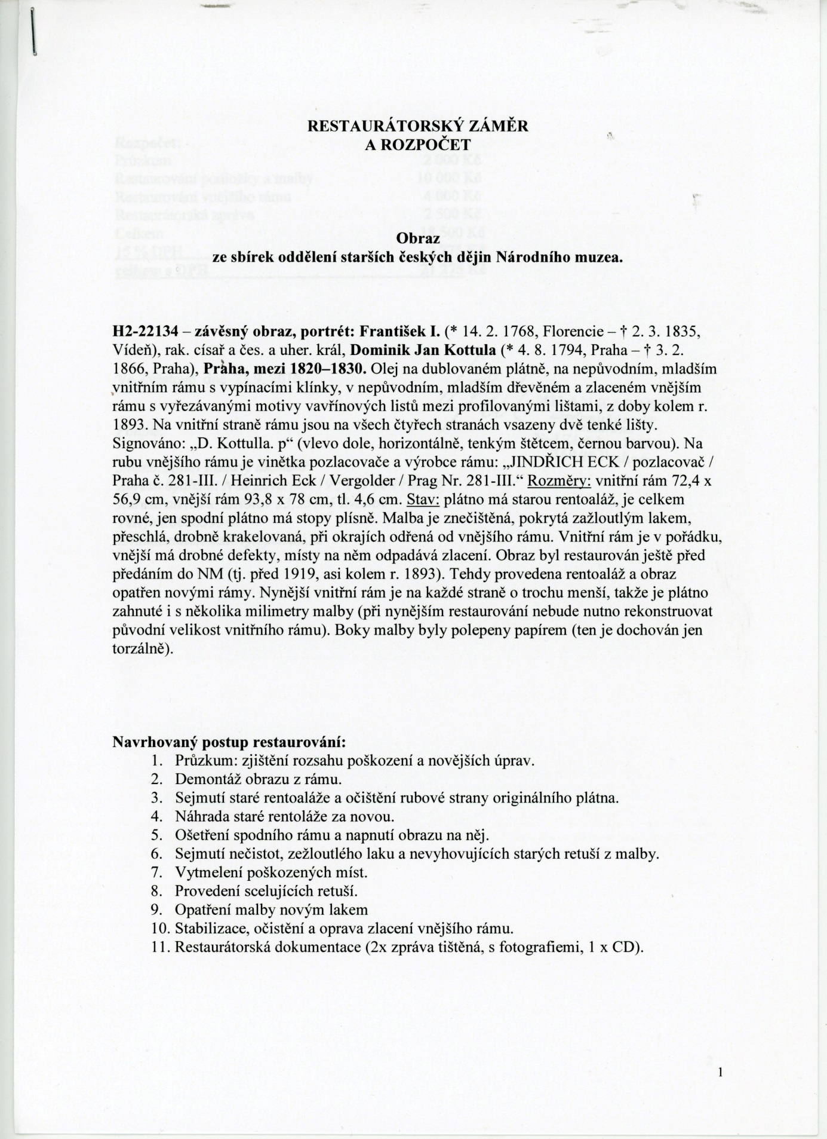

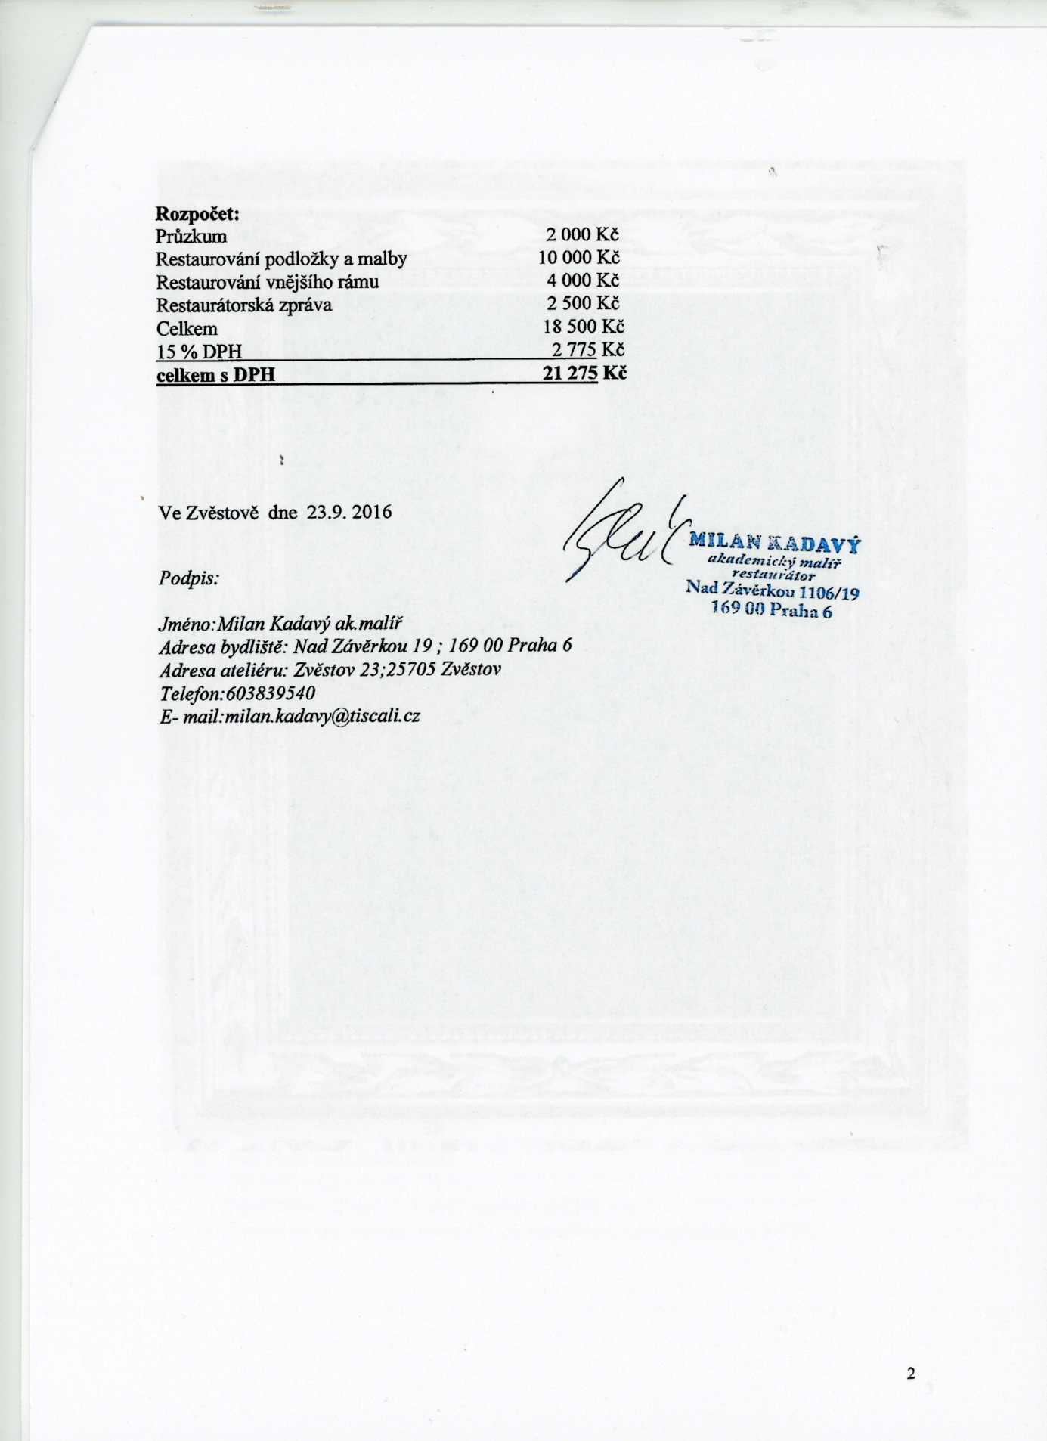
xxxxxxxxxxxxxxxxxxxx

xxxxxxxxxxxxxxxxxxxx
xxxxxxxxxxxxx
xxxxxxxxxxxxxxxxxxx
xxxxxxxxxxxxxxx

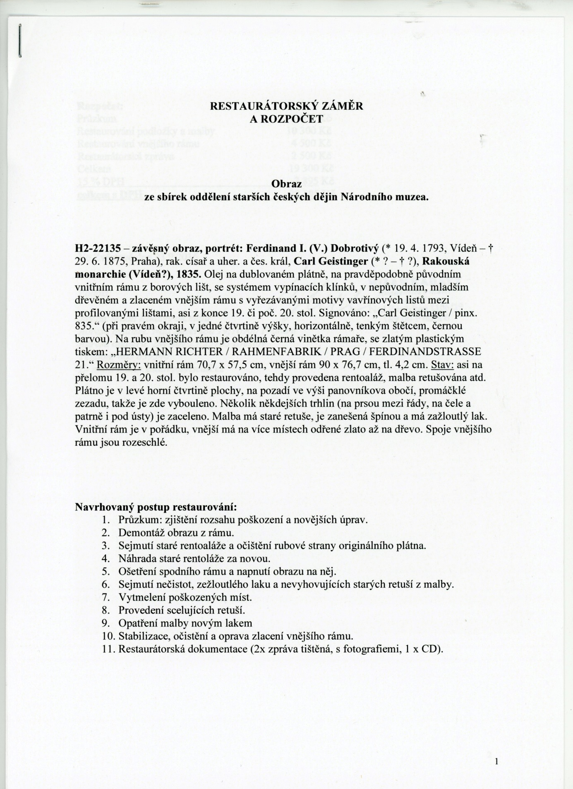

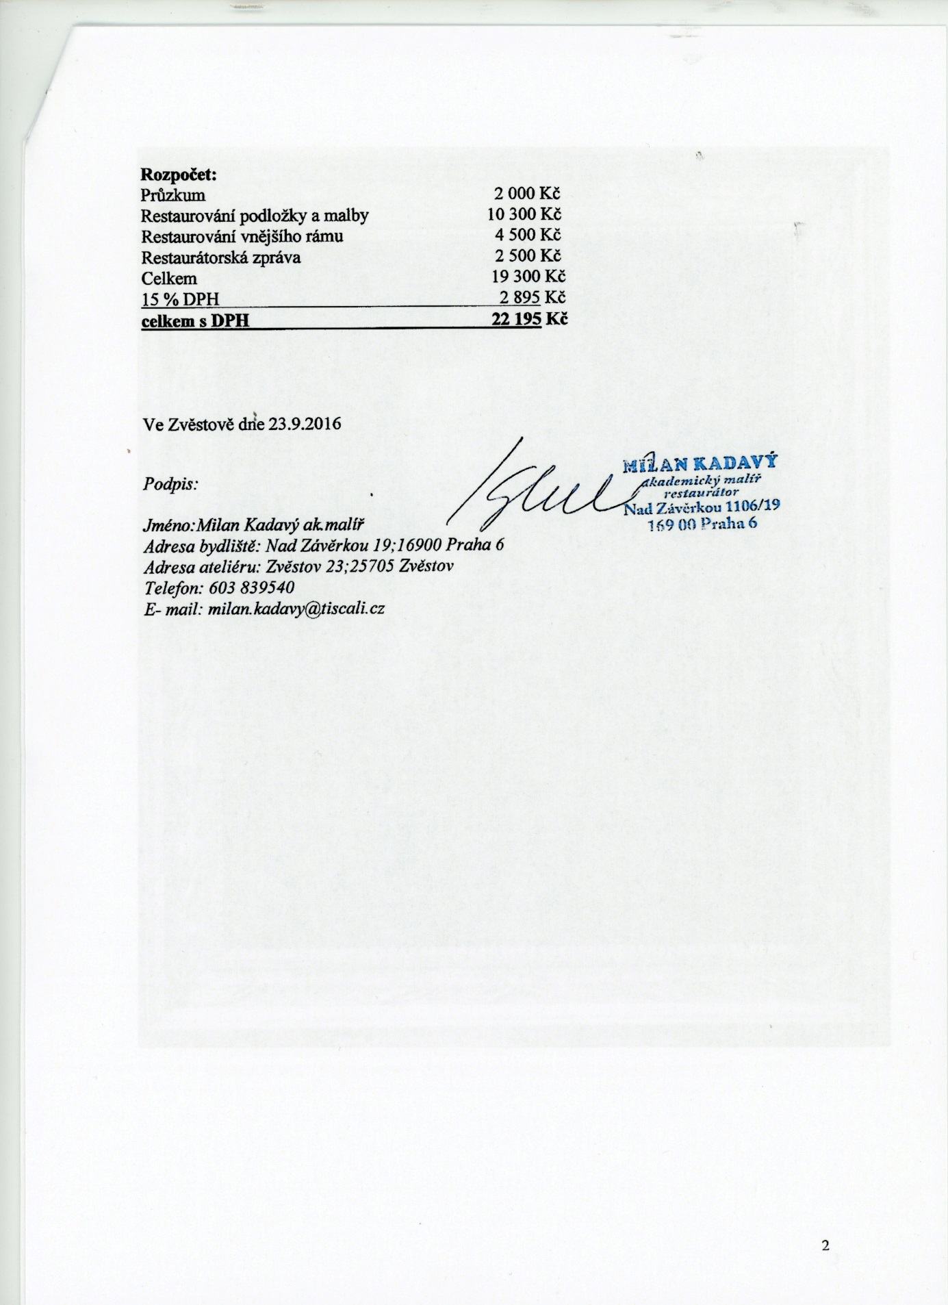
xxxxxxxxxxxxxxxxxxxx
xxxxxxxxxxxxx
xxxxxxxxxxxxxxxxxxx
xxxxxxxxxxxxxxx

xxxxxxxxxxxxxxxxxxxx

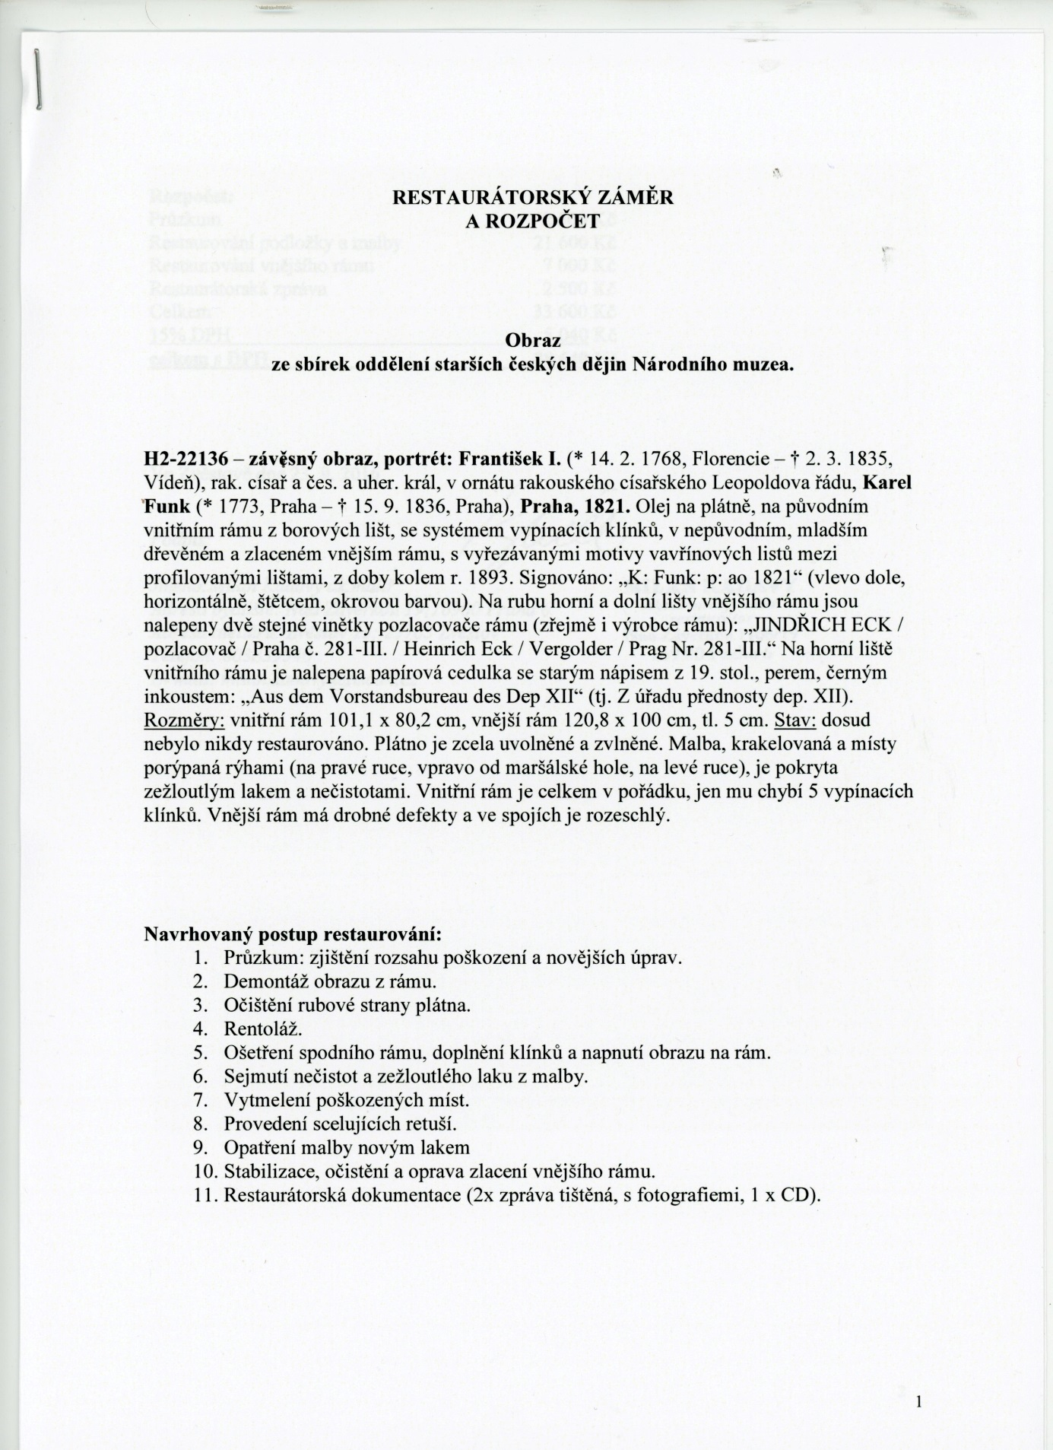

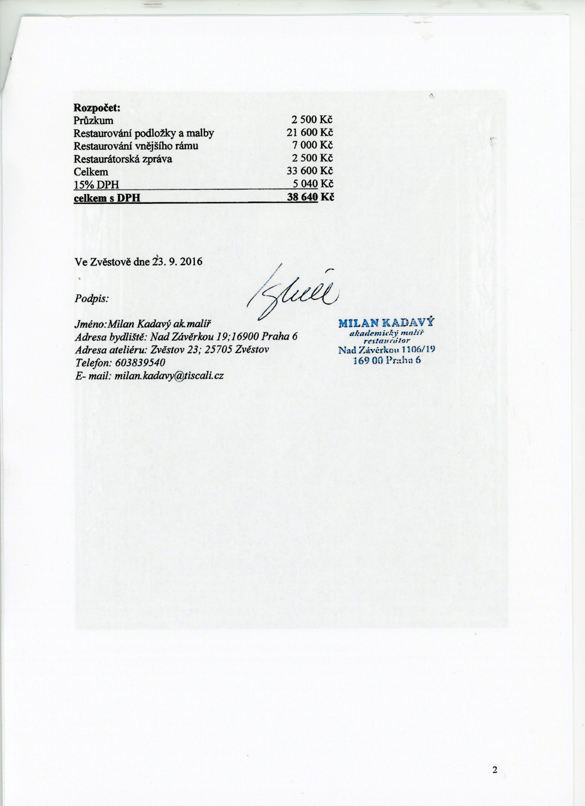
xxxxxxxxxxxxxxxxxxxx

xxxxxxxxxxxxxxxxxxxx
xxxxxxxxxxxxx
xxxxxxxxxxxxxxxxxxx
xxxxxxxxxxxxxxx

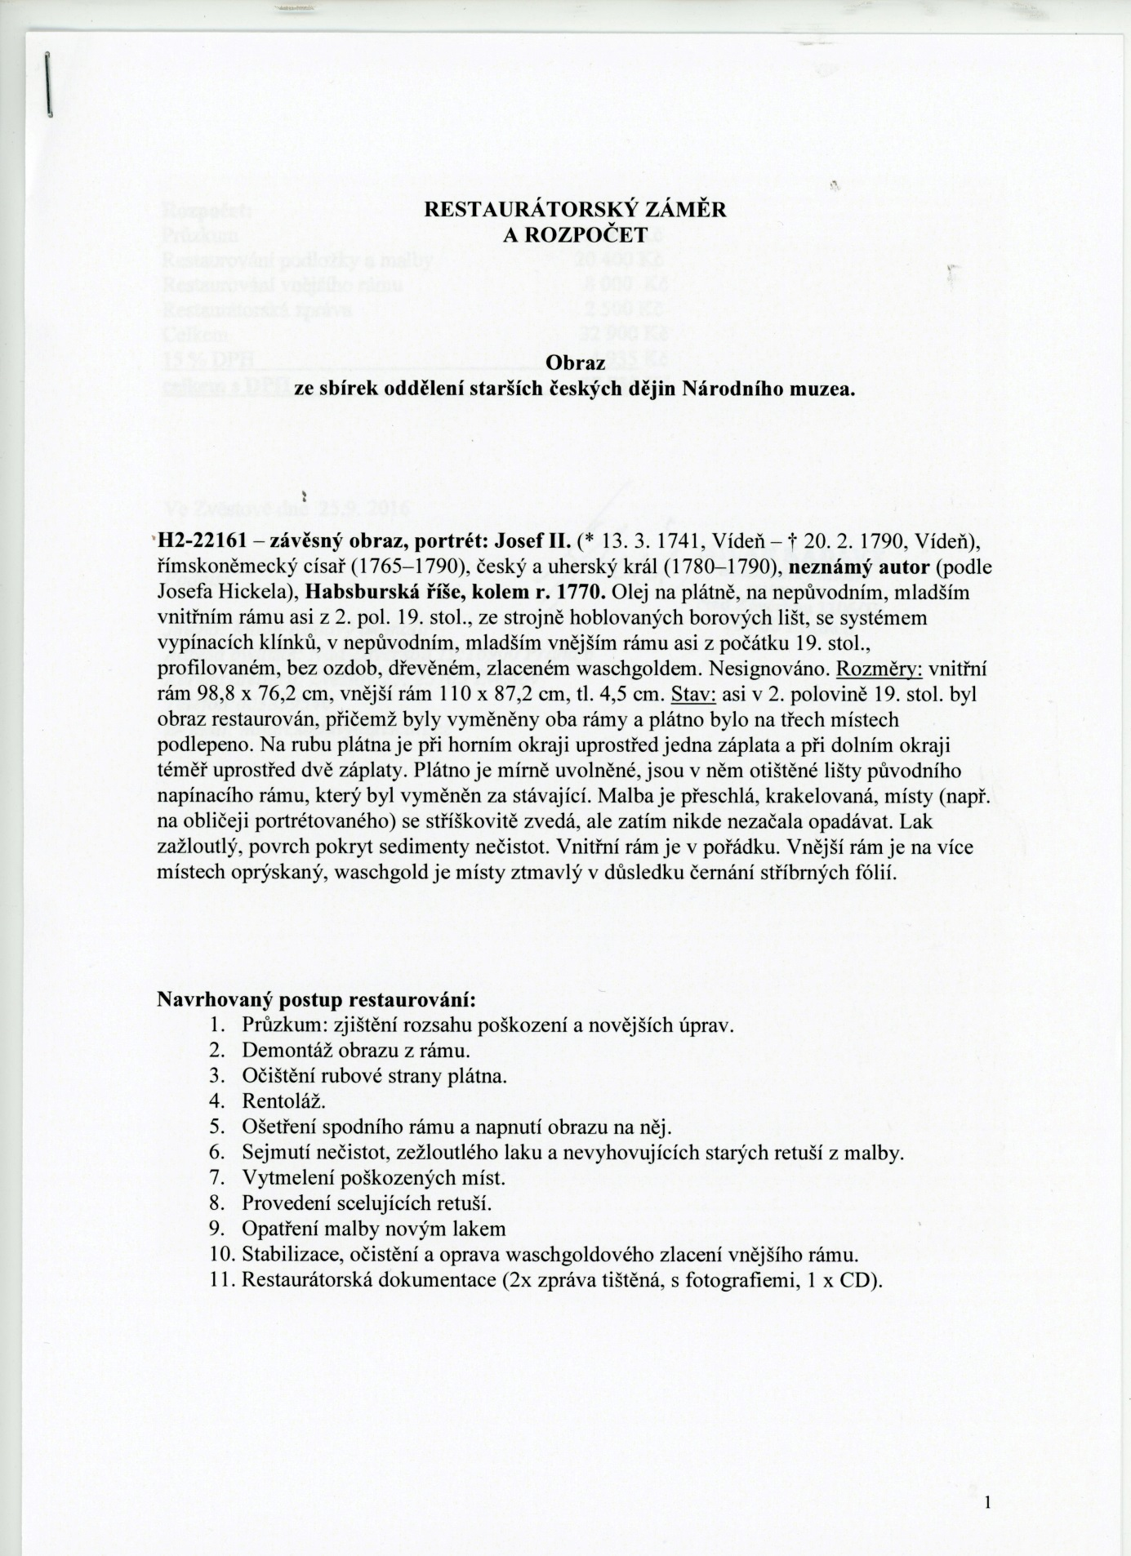

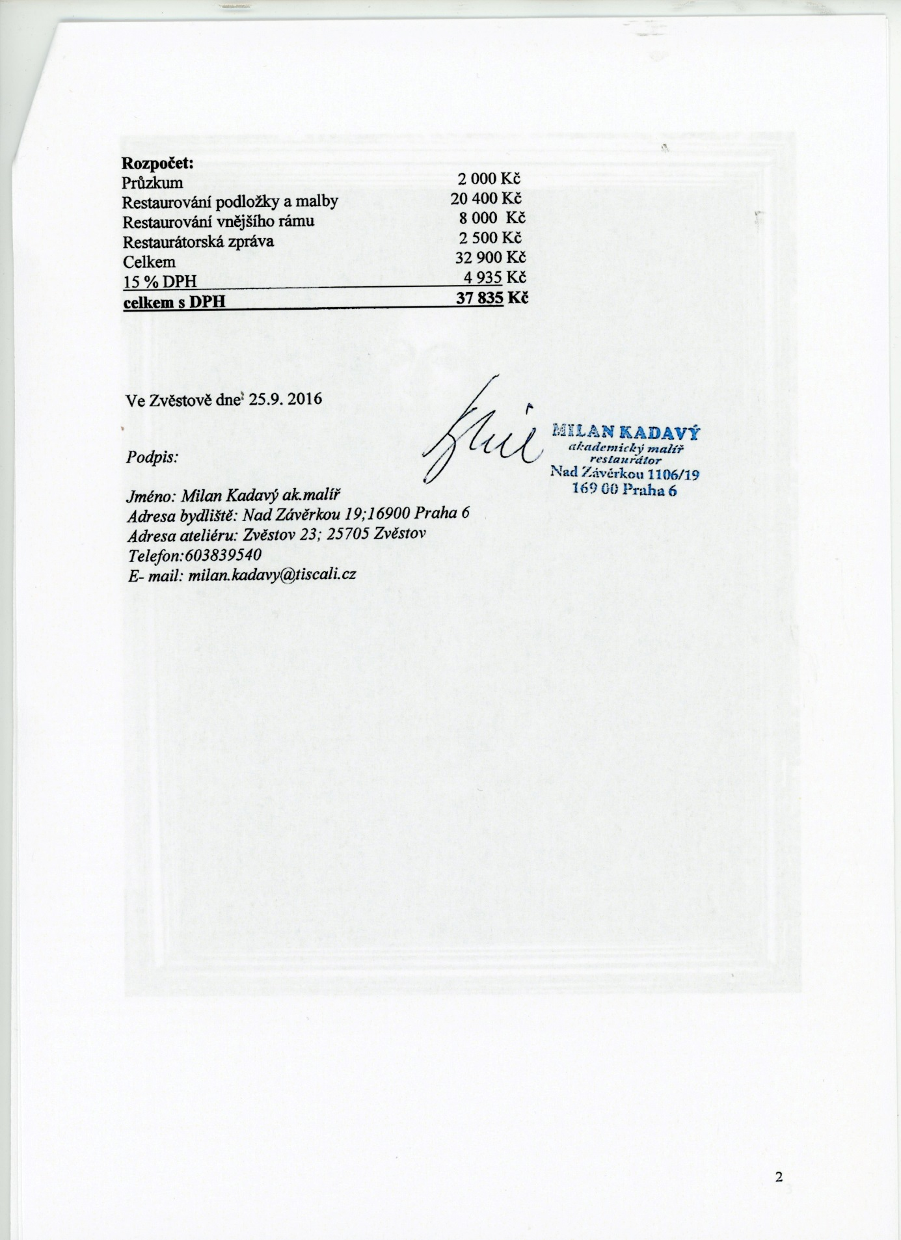
xxxxxxxxxxxxxxxxxxxx
xxxxxxxxxxxxx
xxxxxxxxxxxxxxxxxxx
xxxxxxxxxxxxxxx

xxxxxxxxxxxxxxxxxxxx

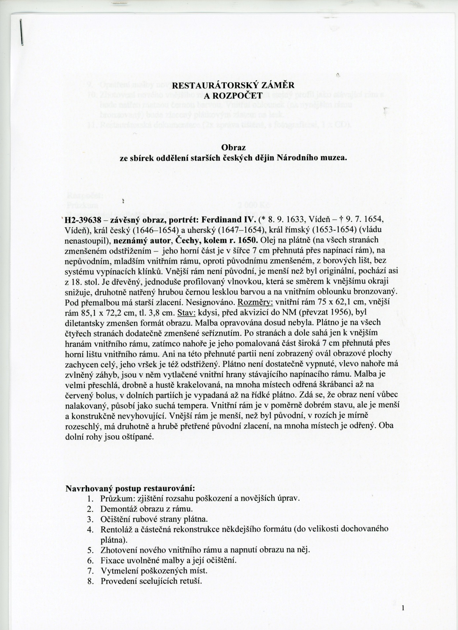

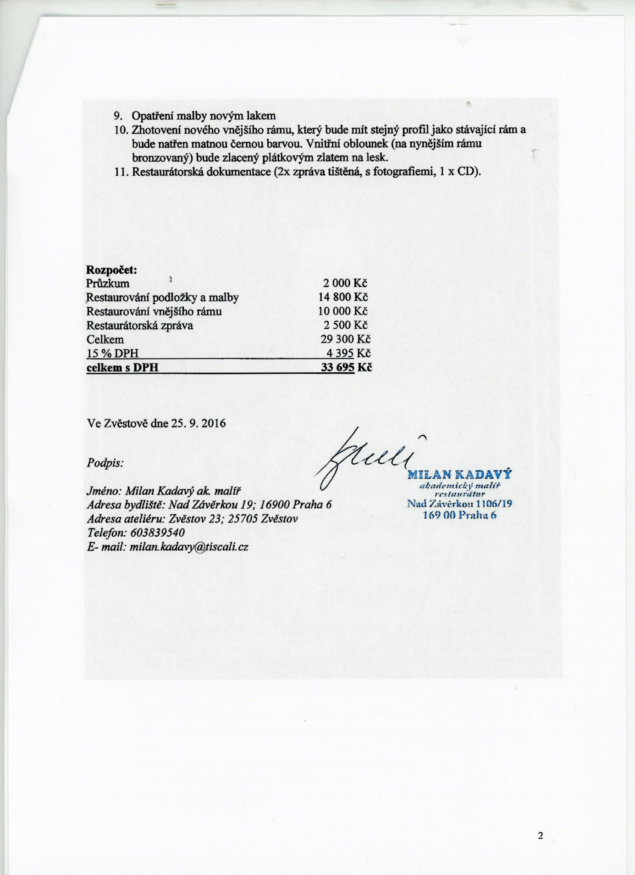
xxxxxxxxxxxxxxxxxxxx

xxxxxxxxxxxxxxxxxxxx
xxxxxxxxxxxxx
xxxxxxxxxxxxxxxxxxx
xxxxxxxxxxxxxxx

